COURGETTES A L'AIGRE-DOUX
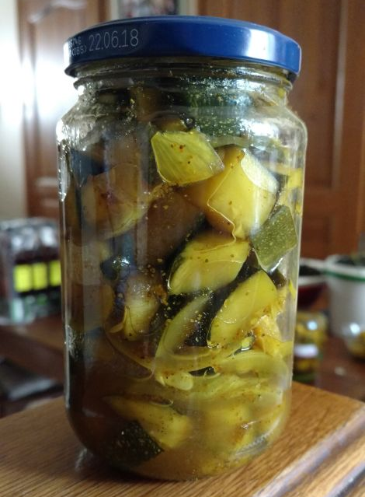

Ingrédients (pour 6 à 8 pots) :
3 kg de courgettes
4 oignons moyens
100 g de sel
Pour le sirop :
60 cl de vinaigre de vin
60 cl d'eau
300 g de sucre
3 cs de curry
1/2 cc de poivre en grains
Préparation sur 4 jours :
1° jour : Ouvrir les courgettes, enlever les graines et couper en cubes (1 cm). Détailler les oignons en rondelles ou en morceaux. Dans un saladier en verre ou en plastique, mélanger courgettes et oignons, saupoudrer de sel, couvrir et laisser reposer à température ambiante 24h.
2° jour : Rincer le mélange et laisser égoutter. Préparer le sirop en chauffant tous les ingrédients de celui-ci et le verser sur le mélange courgettes oignons. Laisser reposer 24h à couvert.
3° jour : Égoutter les courgettes en récupérant le sirop. Le faire bouillir et le verser sur le mélange courgettes oignons. Laisser reposer 24h à couvert.
4° jour : Verser l'ensemble de la préparation dans un faitout et faire cuire à feu doux pendant 2-3 minutes. Remplir immédiatement les pots (préalablement ébouillantés), les fermer et les retourner jusqu'à complet refroidissement.
Ce pickles se consomme immédiatement mais il se conserver aussi plusieurs semaines au frais.
Cette préparation se mange aussi bien en apéritif qu'en accompagnement avec une viande froide ou dans un sandwich.

